V1 – Der Einfluss von Hydroxycarbonsäuren auf den Zahnschmelz (Modellversuch)
Dieser Versuch ist ein Modellversuch. Er stellt die Vorgänge nach, die an Zähnen ablaufen, wenn jemand in eine Zitrone beißt. Der Zahnschmelz aus Calciumphosphat reagiert mit der Citronensäure (im Zitronensaft) zu einem Komplex (Calciumdicitrat-Komplex).
SuS müssen Vorwissen über Säure-Base-Reaktionen sowie eine grobe Vorstellung von Komplexen haben. Außerdem müssen sie Kenntnisse über die Löslichkeit von Salzen haben.

Gefahrenstoffe
Zitrone |  |  | keine |  |  | keine
Calciumhaltiges  Mineralwasser |  |  | keine |  |  | keine
Konz. Ammoniak |  |  | H: 221+331+314+400 |  |  | P:210+260+280+304+340  +303+361+353+305+351  +338+315+ 405+403
Calciumchlorid |  |  | H: 319 |  |  | P: 305+351+338
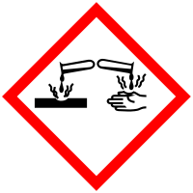

Materialien: Zitronenpresse, Büchnertrichter oder Trichter mit Filterpapier, Bechergläser, Reagenzgläser, Reagenzglasklammer, Indikatorpapier
Chemikalien: 2 Zitronen, 10 mL Calciumchlorid-Lsg. (w=10 %), konz. Ammoniak, Indikatorpapier
Durchführung: a) Es wird in eine Scheibe Zitrone gebissen und Oberfläche der Zähne mit der Zunge abgetastet. Im Anschluss werden die Zähne mit calciumhaltigem Mineralwasser gespült und die Zahnoberfläche erneut untersucht.
b) Die Zitronen werden ausgepresst und der Saft filtriert. Zu 20 mL des Filtrats wird so lange konz. Ammoniak-Lsg. gegeben bis die Lösung basisch ist (Indikatorpapier). Zu der Lösung wird 10 mL Calciumchlorid-Lsg. hinzugefügt. Ein Teil der Lösung wird im Reagenzglas erhitzt.
Beobachtung: a) Nachdem in die Zitrone gebissen wurde, fühlen sich die Zähne stumpf an. Nach dem Spülen mit Mineralwasser sind sie wieder glatt.
b) Nach der Zugabe von Ammoniak färbt sich die Lösung gelb-grünlich. Beim Erhitzen fällt ein weißer Niederschlag aus.
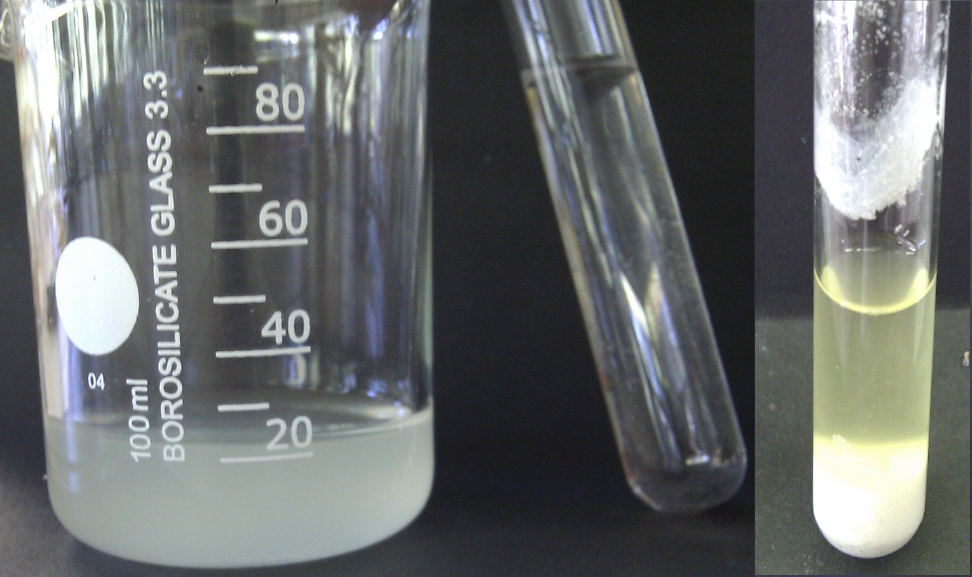
Abb. 1 - Zitronensaft mit Calciumchlorid-Lsg. (links) und beim Erhitzen ausgefallener Niederschlag (rechts).
Deutung: Die Calcium-Ionen im Zahnschmelz (Calciumphosphat) bilden mit der Citronensäure den löslichen Calciumdicitrat-Komplex. Dadurch fühlen sich die Zähne stumpf an. Durch das Nachspülen mit calciumhaltigem Mineralwasser, wird die Säure neutralisiert und zusätzlich werden die Calcium-Ionen wieder im Zahnschmelz gebunden. Die Zähne fühlen sich wieder glatt an. Die Löslichkeit des Calciumdicitrat-Komplex nimmt mit zunehmender Temperatur ab. Beim Erhitzen fällt Calciumcitrat als schwerlöslicher Niederschlag aus.
Entsorgung: Die Lösung wird im Säure-Base-Abfall entsorgt.
Literatur: [1] D. Wiechoczek, Prof. Blumes Bildungsserver für Chemie http://www.chemieunterricht.de/dc2/haus/v143.htm, 26.11.2009 (Zuletzt abgerufen am 02.08.2013 um 17:45 Uhr).
Im Chemieraum darf nicht gegessen oder getrunken werden. Deshalb muss die Durchführung des Versuchsteils (a) zu Hause oder vor dem Chemieraum erfolgen. Die SuS sollten alternativ zumindest auf eine große Ausnahmeregelung für diesen Versuch hingewiesen werden.

